GR-500AC交流同步防雨控制器 说明书

一、技术参数
● 供电电压：DC 5-24V
● 连接方式：共阳极
● 外型尺寸：135*151*50mm
● 重量（净重）：500g
● 输出电流：<10A/路
● 输出功率：360W（12V）

二、 功能特点
1、RGB全彩模组、穿孔灯及灯条控制器；
2、控制方式：内部拨码调变化样式及速度；
3、显示模式：七彩跳变、渐变、追逐效果；
4、动态速度可调；
5、掉电记忆功能；
6、RGB三路信号 。
7、电源同步（直插220V电源实现同步效果）。

三、操作说明
1、先连接负载线，再接电源线；上电前确保连接线之间无短路现象；线的粗细及接线方法见连接示意图。
2、每拨动一个模式编码对应一种效果，每拨动一个速度变化对应一级速度,速度等级值越大，速度越慢。
3、标准变化功能如下表所示：
变化模式 |  |  |  | 速度等级
拨码位置 | 效果描述 | 拨码位置 | 效果描述 | 拨码位置 | 速度等级 | 拨码位置 | 速度等级
 | 三色跳变 |  | 七彩跳变后再七彩渐变 |  | 1 |  | 5
 | 三色渐变 |  | 七彩跳变 |  | 2 |  | 6
 | 七彩单色（各两次） |  | R G B(白光) 同时闪烁 |  | 3 |  | 7
 | 白光渐变 |  | 七彩渐变 |  | 4 |  | 8
四、常规接线图
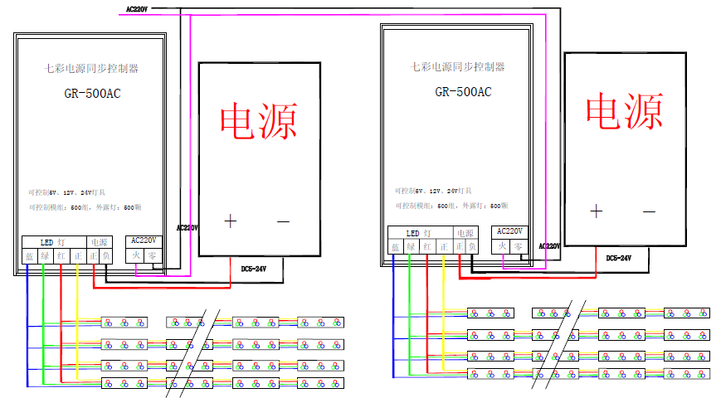
注：只有在接220V电压时，灯才会亮，并且多台同时开电可实现同步效果.

